உடல் உறுப்புகள் 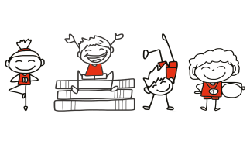 (klikk for opplesning)
எங்கள் உடல் பல்வேறு உறுப்புகளால் ஆனது. அனைத்து உறுப்புகளும் மிகவும் வித்தியாசமானவை, அத்துடன் அவை ஒவ்வொன்றிற்கும் வெவ்வேறு தொழில்கள் உள்ளன. நாம் உடல் உறுப்புகளை எப்பொழுதும் பயன்படுத்துகிறோம். சில உறுப்புகள் உடல் உள்ளே இருக்கின்றன. அவை உள் உறுப்புகள் எனப்படும். அவற்றை நாம், நமது கண்களால் பார்க்க முடியாது. ஆனால், நாம் தூங்கும் போது கூட அவை வேலை செய்கின்றன என்று நமக்குத் தெரியும்.
உங்கள் இதயம் துடிப்பதை நீங்கள் உணர முடியுமா? நீங்கள் சிந்திக்காமலே இதயமானது சுருங்கி விரிவதனால் இரத்தம் குருதிக்குழாய்களின் மூலம் உடலின் பல பாகங்களுக்கும் கொண்டு செல்லப்படுகின்றது. இதயமானது நாம் சிந்திக்காமல் தொடர்ந்து இயங்கிக் கொண்டே இருக்கும் என்பது மூளைக்குத் தெரியுமாதலால், அந்த உணர்வை நாம் புறக்கணிக்கின்றோம்.
உடலில் நடக்கும் எல்லாச் செயற்பாடுகளுக்கும் ஒரு அர்த்தம் உண்டு. உடல் உறுப்புகள் எல்லாம் சேர்ந்து நன்றாகத் தொழிற்பட வேண்டுமாயின், அவை ஒன்றிற்கு ஒன்று ஒத்துழைக்க வேண்டும்.
நீங்கள் சிரிக்கும் போது மட்டும் 17 தசைகள் பயன்படுத்தப்படுகின்றன என்று உங்களுக்குத் தெரியுமா?
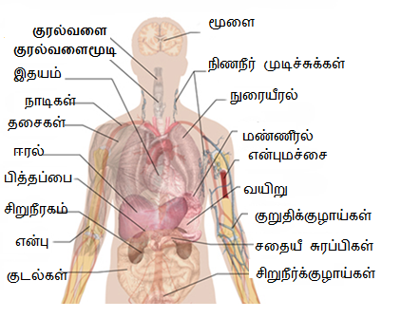

மூளை
மூளையானது கணினிபோல் நம் உடலினைக் கட்டுப்படுத்துகின்றது. நம் உடலை இயங்கச் செய்வதற்கு நாம் சிந்திக்க வேண்டும். அதற்கு மூளையின் உதவி வேண்டும். மூளை நாம் முடிவு செய்ய முடியாத பல விடங்களையும் செய்கின்றது. உதாரணமாக இதயம் எவ்வளவு வேகமாக துடிக்க வேண்டும், எமக்கு எவ்வளவு பசி, எமக்கு எவ்வளவு தூக்கம் தேவை போன்ற செயல்களை மூளை கட்டுப்படுத்துகின்றது.
மூளையானது நம் நினைவிலிருந்து செய்திகளைப் பெறுகிறது. உதாரணமாக, உங்களுக்கு கையில் சுடும் போது, உங்கள் மூளைக்கு சுடுகிறது என்ற உணர்வு அறிவிக்கப்படுகிறது. அந்த உணர்வு மீண்டும் மூளையில் இருந்து கைக்கு சுடுகிறது என்ற அறிவித்தலை அனுப்புகிறது. அப்போது நீஙகள் கைக்குச் சூடுபடாமல் கையை எடுக்கிறீர்கள். நாங்கள், பார்க்கும், கேட்கும், வாசனையை உணரும் மற்றும் அனுபவிக்கும் விடயங்கள் மூளையில் பதிக்கப்படுகின்றது. இவ்வாறு நாங்கள், எம்மைச் சுற்றி நடைபெறும் விடயங்களைக் கற்கிறோம். அத்துடன் நம்மை சுற்றி என்ன நடக்கிறது என்ற அறிவையும் பெறுகிறோம்.

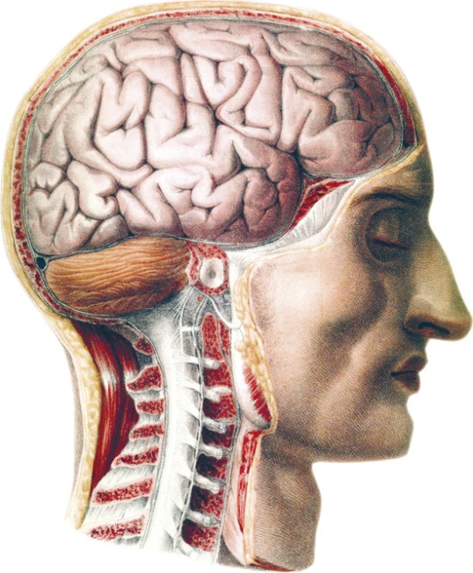 அவர் என்ன யோசிக்கின்றார், என்று நினை..?
நம் மூளை இரண்டு அரைப்பகுதிகளைக் கொண்டது. இவ் இரண்டு அரைப்பகுதிகளும் பார்வைக்குச் சரியாக ஒரே மாதிரி இருந்தாலும் அவைகளின் தொழிற்பாடுகள் வித்தியாசமானவை. வலது மூளைப்பகுதி உடலின் இடது பக்கத்தைக் கட்டுப்படுத்துகிறது, அதேபோல இடது மூளைப்பகுதி உடலின் வலது பக்கத்தைக் கட்டுப்படுத்துகிறது.
மூளை உப்புநீரில் மிதக்கிறது. இரத்தக்குழாய்களாலும், நரம்புகளாலும் மண்டையோட்டுடன் இணைக்கப்பட்டுள்ளது. மூளை மிகவும் மென்மையானது. அது தன் சொந்த எடையைத் தாங்கமாட்டாது. மூளைக்கு ஒரு நிமிடத்திற்கு ஒரு லீற்றர் இரத்தம் தேவை அல்லது நாம் மயக்கமடையலாம்.

இதயம்
இதயம் நெஞ்சறைக்குள் உள்ள ஒரு தசையாலான அங்கம் ஆகும். அது இடது மேல் அறை, வலது மேல் அறை, இடது கீழ் அறை, வலது கீழ் அறைகள் என்னும் நான்கு அறைகளால் ஆனது. இதயம் மார்பின் இடது பக்கத்தில் உள்ளது. நீங்கள் உங்கள் மார்பில் கையை வைத்தால் இதய துடிப்பை உணர முடியும்.
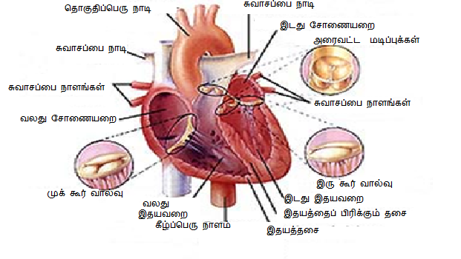
இதயத்தின் முக்கிய பணி இரத்தத்தை உடற் பாகங்களுக்குக் கொண்டு செல்வதாகும். நாம் யோசிக்காமலே, இதயமானது ஒரு நாளுக்கு சுமார் 100 00 முறை துடிக்கிறது. நீங்கள் இளைப்பாறும் போது இதயம் ஒரு நிமிடத்திற்கு சுமார் ஐந்து லீற்றர் இரத்தத்தை உடலின் பாகங்களுக்கு எடுத்துச் செல்லுகிறது. நாம் ஓடும் போதும், பயப்படும் போதும், கோபப்படும் போதும் இதயம் வழக்கத்தை விட வேகமாகத் துடிக்கிறது. மேலும் நாம் சாப்பிடும் போது கூட அது வேகமாகத் துடிக்கிறது. இருதயத்தசையின் இயக்கத்தை நாம் கட்டுப்படுத்த முடியாது. எனவே, நாம் அதைப் பயன்படுத்துவது பற்றி முடிவு செய்ய முடியாது. இருதயமானது எந்நேரமும் வேலை செய்து கொண்டே இருக்கும்.
இதயத்தின் அளவு ஒருவருக்கு ஒருவர் மாறுபடும். உங்கள் இதயம் எவ்வளவு பருமன் உடையது என்பதை அளவிட, ஒரு எளிதான வழி உண்டு. ஒரு குழந்தையின் இதயமானது அதன் சொந்த கைப்பிடியளவின் பருமனாகும். ஆனால் ஒரு பெரியவரின் இதயத்தின் பருமன் இரண்டு உள்ளங்கையையும் ஒன்றாக அழுத்தும் போது வரும் அளவிற்குச் சமனாகும்.
.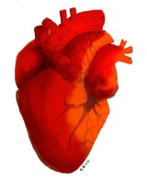 மனித இதயமானது பன்றியின் இதயத்தைப் போன்றது.

குருதிக்குழாய்கள்
இரத்தமானது மென்மையான குழாய்களின் ஊடாக இதயத்தில் இருந்து செல்கிறது. இக்குழாய்கள் மயிரை விட மெல்லிய கிளைகளாகப் பிரிகின்றன. மீண்டும் இவை இதயத்தை வந்தடைகின்றன. இவ்வாறு தொடர்ந்து நடைபெறுகிறது.
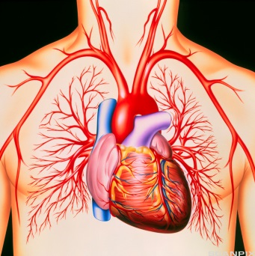
நமது உடலில் இரத்தத்துடன் கூடிய குருதிக்குழாய்கள் எல்லா இடங்களிலும் உள்ளன. குருதிக்குழாய்கள் உடல் உறுப்புகளுக்கு இரத்தத்தை விநியோகிக்க அவசியமானவை. உடலில் உள்ள ஒவ்வொரு கலங்களும், பொருட்களையும் வெப்பத்தையும் உள்ளெடுப்பதற்கும் அகற்றுவதற்கும் ஒரு குருதிக்குழாயிற்கு அருகில் இருப்பது அவசியம். உங்கள் குருதிக்குழாய்களை பார்க்க முடிகிறதா?
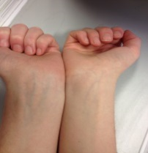
ஏன் குருதிக்குழாய்களிலுள்ள இரத்தம் நீலமாகத் தெரிகிறது?
நுரையீரல்
நாம் சிந்திக்காமலே நுரையீரல் காற்றை உள்ளெடுத்து, வெளியேற்றுகின்றது. நாங்கள் நுரையீரலினை விரித்து எடுத்தால், அது காற்பந்தாட்டமைதானத்தின் அரைவாசி இடத்தளவாக இருக்கும்.
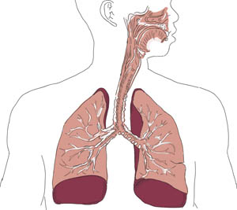

நுரையீரல் கூம்பு வடிவமானது. வலது நுரையீரலானது இடது நுரையீரலை விட சற்று அகலமானதும் பெரியதுமாகும். நுரையீரல் தொற்று, காற்று மாசாக்கத்தில் இருந்து நம்மைப் பாதுகாக்கின்றது.
நாம் சுவாசிக்க நுரையீரல் வேண்டும். அது நமக்குத் தேவையான ஒட்சிசன் வாயுவை உள்ளெடுக்கிறது. அத்துடன் அது நாம் பயன்படுத்திய காபனீரொட்சைட் வாயுவை வெளியேற்றுகின்றது. நாம் கழுத்துள் உள்ள மூச்சு குழாய் வழியாக காற்றை உள்ளே எடுக்கின்றோம். பெரியவர்கள் ஓய்வு எடுக்கும் போது, ஒரு நிமிடத்திற்கு 12 முதல் 16 தடவை மூச்சை உள்ளெடுத்து வெளியே விடுகின்றனர். அவர்கள் ஒவ்வொரு முறையும் கிட்டத்தட்ட அரை லீற்றர் காற்றை உள்ளெடுக்கின்றனர்.
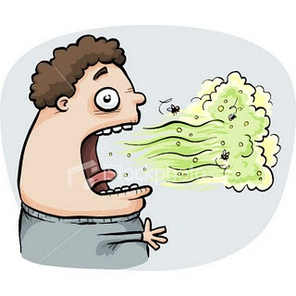
ஈரல்
ஈரல் நமது உடலில் உள்ள பெரிய உறுப்பு ஆகும். இது பல முக்கியமான பணிகளைச் செய்கிறது. ஈரல் உடலில் உள்ள இரத்தத்தைச் சுத்திகரிக்கின்றது. அத்துடன் உடலிற்குத் தேவையான விற்றமின்களையும் இரும்புச்சத்தையும் சேமிக்கின்றது.
ஈரல், குடல் ஒழுங்காக வேலை செய்ய உதவுகிறது. அது பித்தத்தைச் சுரக்கின்றது. ஈரல் நச்சுப் பொருட்களைப் பாதிப்பில்லாத பொருளாக மாற்றுகிறது. பழைய இரத்தக் கலங்களை அழிக்கிறது.
ஈரல் வயிற்றின் மேற்பகுதியில் உள்ளது. அதன் நிறை கிட்டத்தட்ட1.5 கிலோகிராம். அதன் நிறம் பழுப்பு. அதன் வெளிப்புறம் மென்மையானது. வயது கூடிச்செல்லும் போது ஈரல் சிறிதாகும்.
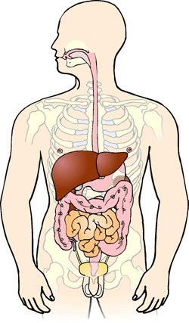

குடல்
நாம் உண்ணும் உணவு குடலினைச் சென்றடைகிறது. முதலில் உணவு வாயில் அரைக்கப்படுகின்றது. பின் அரைக்கப்பட்ட உணவு உமிழ்நீருடன் கலக்கப்பட்டு கஞ்சியாக விழுங்கப்படுகின்றது. அங்கிருந்து உணவு உணவுக்குழாய் ஊடாக இரைப்பைக்குள் செல்கிறது. இங்கே உணவு நன்கு கலக்கப்பட்டு, மேலும் சிறு துண்டுகளாகப் பிரிக்கப்பட்டு ஐதாக்கப்படுகிறது. இரைப்பையில் இருந்து உணவு சிறுகுடலிற்குள் செல்கிறது. சிறுகுடலினுள் உணவு மேலும் சிறு சிறு துண்டுகளாகப் பிரிக்கப்பட்டு, மேலும் ஐதாக்கப்படுகின்றது. இவ்வாறு அது மேலும் ஐதான கூழ் போல் மாறுகிறது. உணவுப் பொருட்களில் உள்ள சத்துப்பொருட்கள் குடற் சுவரினால் உறிஞ்சப்படுகின்றன. குடற்சுவரினால் உறிஞ்சப்பட்ட சத்துப்பொருட்கள் மேலும் மயிர்த்துளைக் குருதிக்குழாய்களினால் உறிஞ்சப்படுகின்றன. ஆனால் எல்லாச் சத்துப்பொருட்களும் உறிஞ்சப்படுவதில்லை. மீதமான சத்துப்பொருட்கள் சிறுகுடலில் இருந்து பெருங்குடலுக்குச் செல்கின்றன.
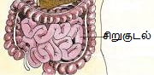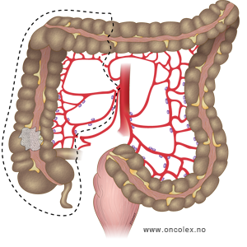
பெருங்குடல்
பெருங்குடலினால் உணவில் உள்ள நீர் உறிஞ்சப்படும். மீதி குதத்தினால் கழிவாக அகற்றப்படும். உடலில் உள்ள எஞ்சிய நீர் குருதிக்குழாய் மூலம் சிறுநீரகத்தைச் சென்றடைகிறது. அந்நீர் சிறுநீரகத்தால் சிறுநீராக உடலை விட்டு வெளியேற்றப்படும். குடல்களில் பத்தாயிரம் மில்லியன் பற்றீரியாக்கள் உள்ளன.
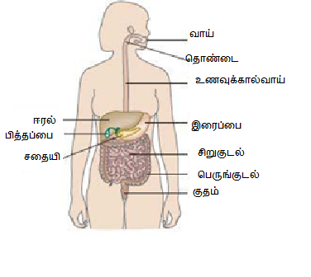
குடல் ஏழு மீற்றர் நீளமானது என்று உங்களுக்குத் தெரியுமா?

உடல் பற்றிய தகவல்கள்
உங்களுக்கு தெரியுமா ..?
- உடலில் உள்ள சிறிய எலும்பு காதில் உண்டு.
- நம் உடலில் ஐந்து மில்லியன் முடிகள் உள்ளன.
- பெண்கள் ஆண்களை விடக் கூடிய நுகரும் சக்தி உடையவர்கள்.
- ஆண்களுக்கு, பெண்களை விட அடிக்கடி விக்கல் வரும்.
- பெண்கள், ஆண்களை விட இருமடங்கு தடவை கண்சிமிட்டுவர்.
- நீங்கள் அதிக உணவருந்தினால், உணவின் பின் சிறிது நேரத்திற்கு காது கேட்கும் தன்மை குறைவாக இருக்கும்.
- ஒரு முட்டையில் உருவான இரட்டையர் மட்டுமே ஒரே மாதிரியான நுகரும் திறன் உடையவர்கள். ஏனையோர் வெவ்வேறு நுகரும் திறன் உடையவர்கள்.
- ஒவ்வொரு நாளும் ஒருவர் கிட்டத்தட்ட ஒரு லீற்றர் சளியை விழுங்குவர்.
- மக்களின் உடலில் உள்ள பற்கள் மட்டுமே, தம்மைத்தானே திருத்தியமைக்க முடியாத பகுதியாகும்.
- உங்கள் கண்களின் அளவு மட்டும் நீங்கள் பிறக்கும் போது இருந்த அதேயளவாக இருக்கும். ஆனால் மூக்கும் காதுகளும் வளரும்.
- நீங்கள் சராசரியாக ஒரு வருடத்திற்கு ஆறிலிருந்து ஏழு மில்லியன் முறை கண்சிமிட்டுவீர்கள்.
- உங்களுக்கு பயமில்லாத பொழுதை விட, நீங்கள் பயப்படும் போது தான் அதிகளவு அழுக்கு காதில் தயாரிக்கப்படும்.
Kilder:
«Sjarmen med tarmen», Enders Giulia
Salaby.no
Naturfag.no
Nrk.no/skole
Wikipedia.no
Snl.no

